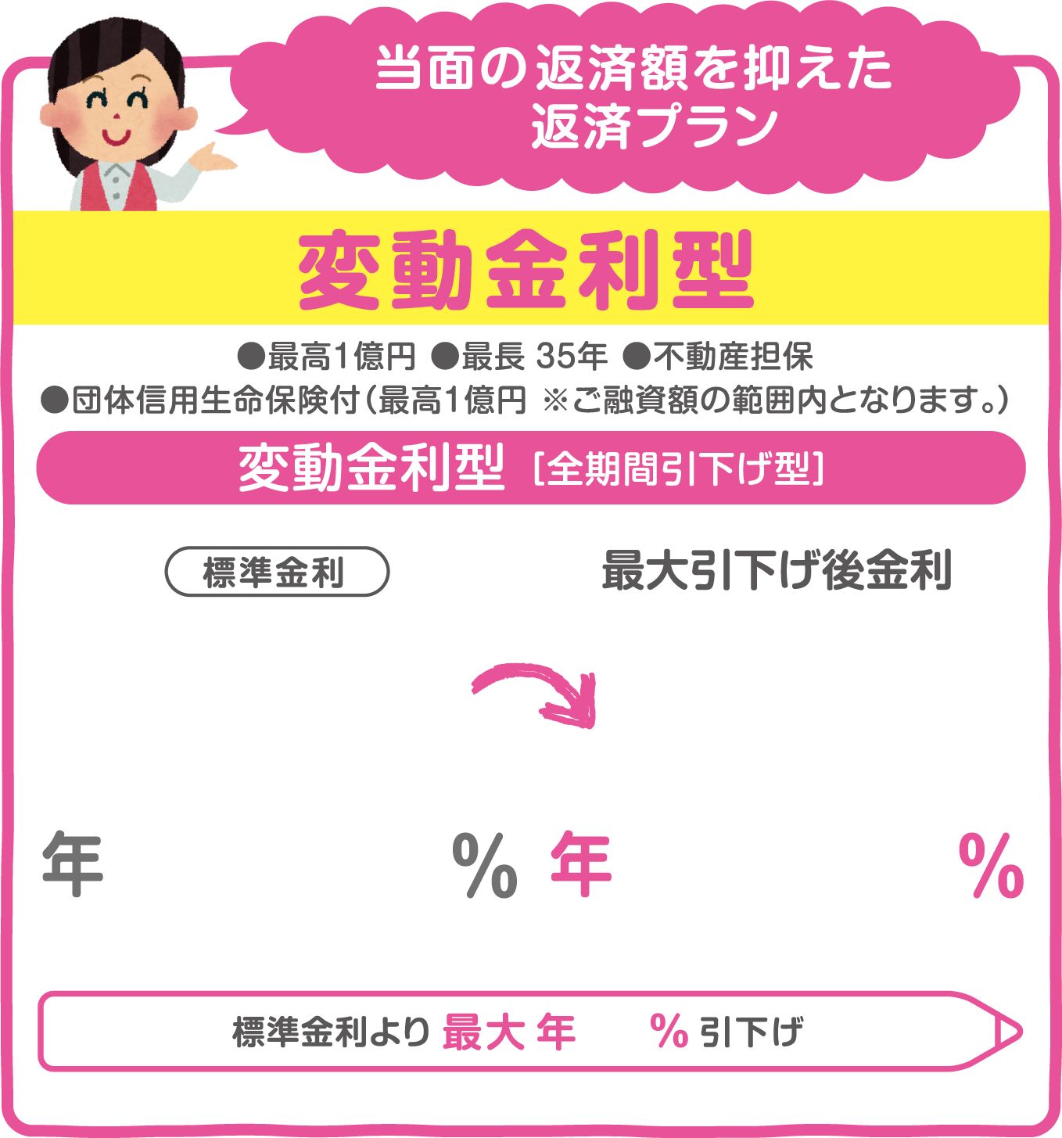
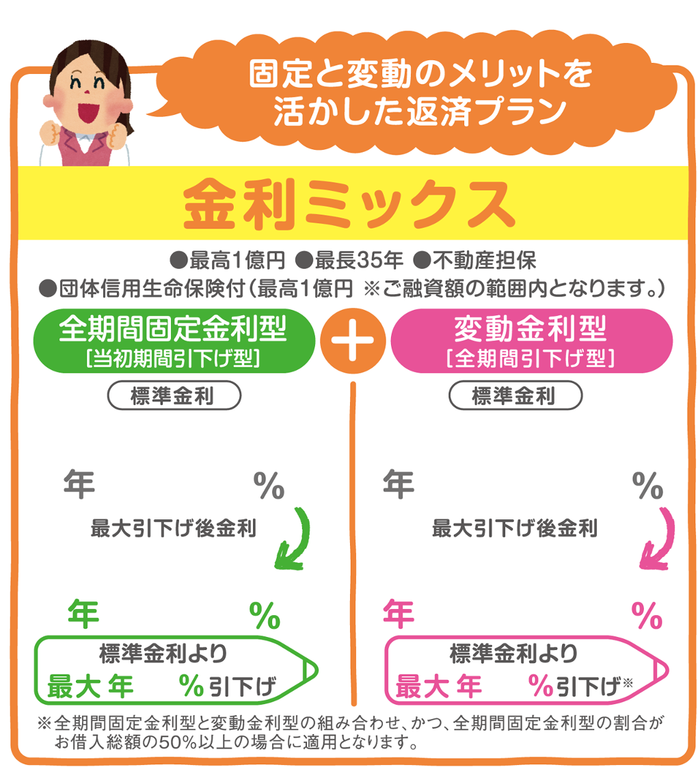
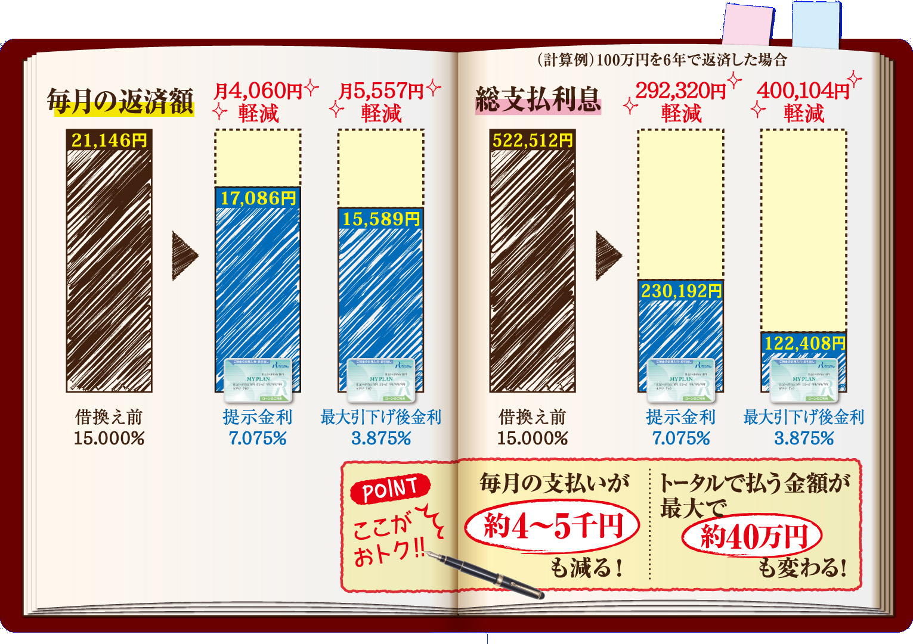
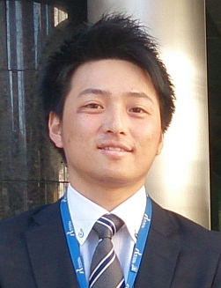



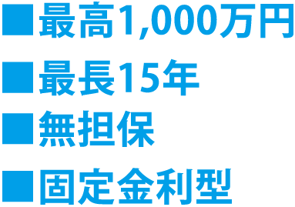
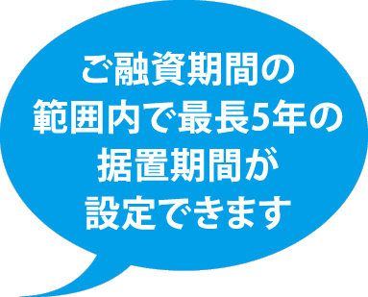
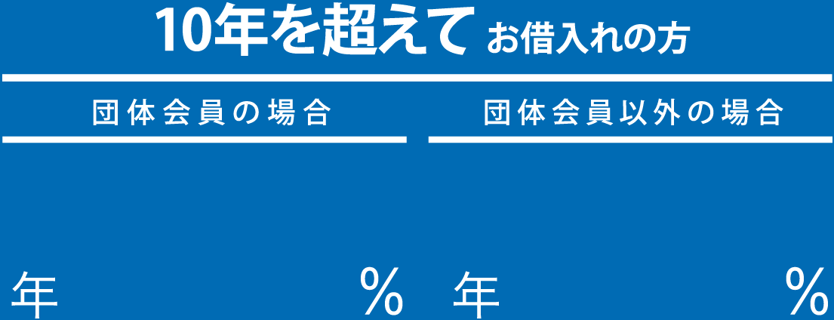
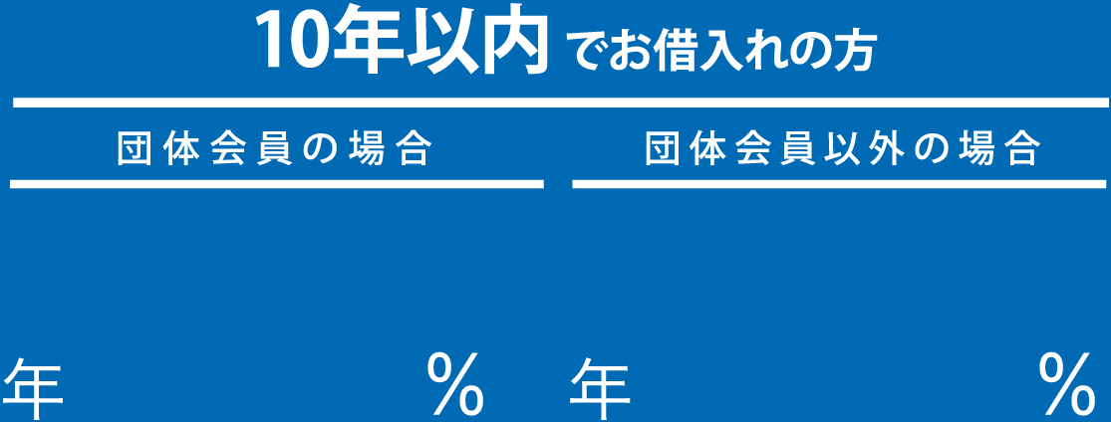

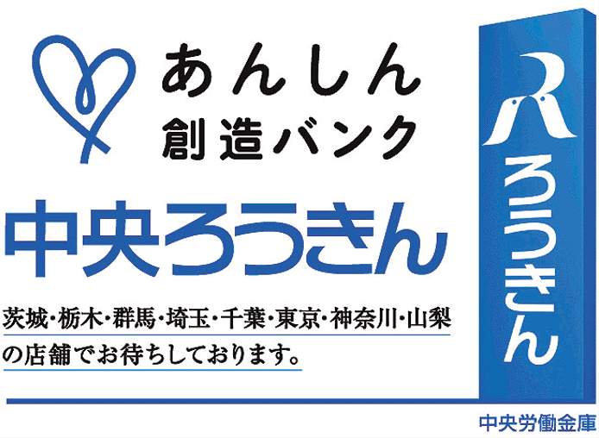
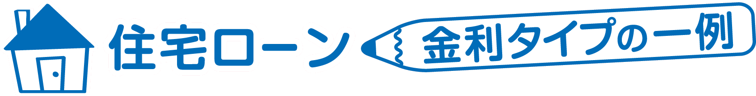
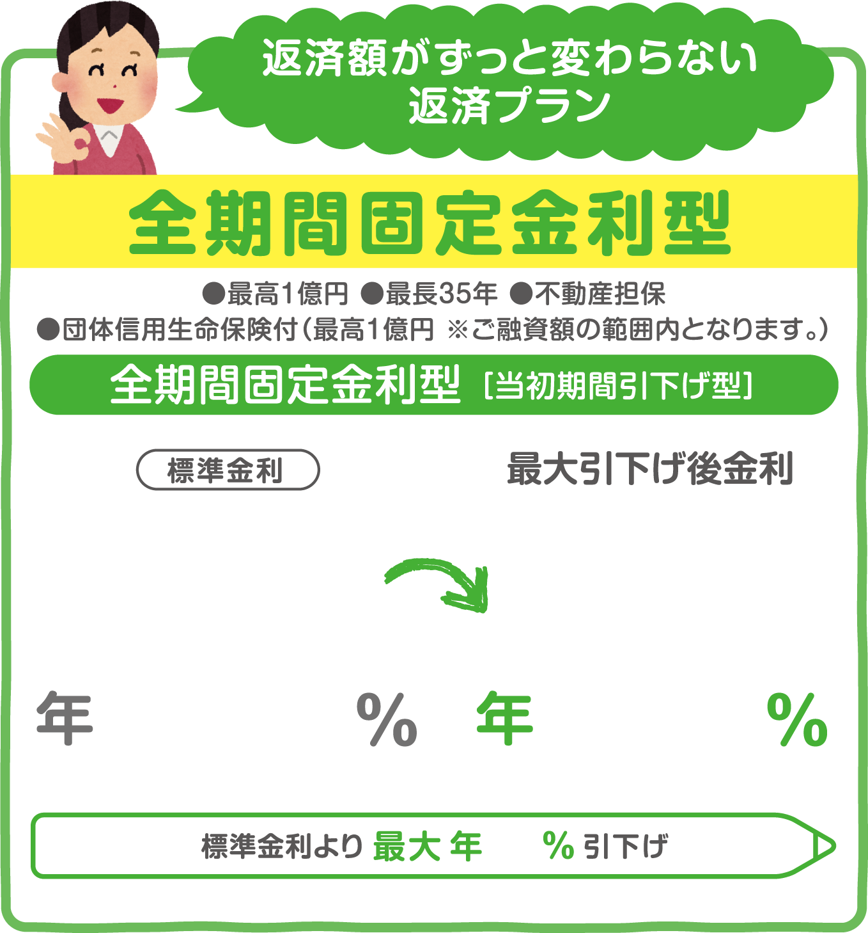
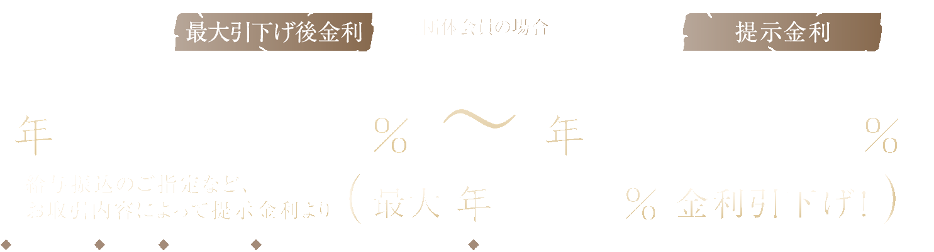
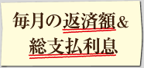
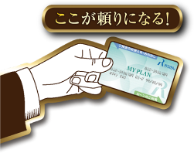
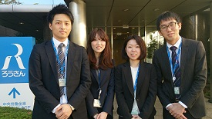

國分職員の一言メモ

今が大事！！教育ローン
教育ローンは、お子様が進路でお悩みの今の時期からのご検討が必要になってきます！
早めのご相談で、子供の受験、将来の夢を応援しましょう！！
現在、＜ろうきん＞では、「教育ローンのキャンペーン」を実施しています！！詳しくは、本郷支店までお問い合わせください！！
ご相談お待ちしております！！

中央労働金庫 本郷支店
TEL 03-3814-7911 FAX 03-3814-7910

（2014年12月1日現在）
1.7
2.2
2.2
2.7
【金利適用期間】※2015年4月30日ご融資実行分までとなります。※金利情勢の変化により、金利は変更となる場合がございます。※実際のご融資金利は、お申込み時点ではなく、お借入れ時点の金利が適用となります。※上記商品は、金利引下げ制度「はるかぜ引下げ」の適用が受けられます。（身体障害者手帳を保有している方が対象となります。）※団体会員の構成員以外の方は、ご利用にあたって中央ろうきん友の会に入会すること、または当金庫の個人会員（最低出資金1,000円が必要）となることが必要な場合がございます。※店頭やホームページで、ご返済額の試算ができます。※審査の結果、ローン利用のご希望にそえない場合がございます。※所属会員により、ご融資条件等が異なる場合がございます。※店頭に説明書をご用意しております。
※別途保証料 年0.7％が
上記金利に上乗せとなります。
※別途保証料 年1.2％が
上記金利に上乗せとなります。
※別途保証料 年0.7％が
上記金利に上乗せとなります。
※別途保証料 年1.2％が
上記金利に上乗せとなります。
現在他行で借入のローンそのままになっていませんか？
お手元の返済予定表を要チェック！！
お忙しい方は、私達が皆様の職場でご相談を承ります！！

【住宅ローンについて】※マイバンク引下げの引下げ幅は返済終了日まで同一です。ただし、返済途中で変動金利型から固定金利特約型・LooF10(上限金利特約型)に切替えた場合は、以降、返済終了日までマイバンク引下げの対象となりません。※金利ミックスご利用時における変動金利型の最大引下げ年1.8％は、全期間固定金利型と変動金利型の組み合わせのみ適用となります。また、全期間固定金利型の割合がお借入総額の50％以上の場合に適用となります。左記の条件に満たない場合は、変動金利型の最大引下げ年1.7％となります。※金利ミックスは、他の金利タイプとの組み合わせも可能です。※組み合わせる金利タイプは2種類までとし、同一金利タイプの組み合わせはできません。※実際のご融資金利は、お申込み時点ではなく、お借入れ時点の金利が適用となります。※新規適用金利は毎月見直しを行いますが、金利情勢により月中に変更となる場合がございます。※別途、保証料が必要となります。保証料は①『一括前払い方式』(例えば、20年1,000万円のお借入れの場合、90,310円〜252,850円)と、②『月次後払い方式』(年0.14%〜年0.36%をご融資金利に上乗せ)がございます。※金利引下げの適用には、給与振込等2項目以上の条件や会員資格等の条件がございます。詳しくは、店頭のチラシ等でご確認ください。※当金庫の住宅ローン(借換・買替ローン含む)のお借換えには、ご利用いただけません。※「金利ミックス」は、ご契約が2口となりますので、お借入金額によっては1口の場合より印紙代が高くなることがございます。※別途、不動産担保取扱手数料として10,800円または32,400円(ともに消費税込み)がかかります。※返済条件の変更等に際して、別途手数料が必要となる場合がございます。※団体会員の構成員以外の方は、ご利用にあたって中央ろうきん友の会に入会すること、または当金庫の個人会員(最低出資金1,000円が必要)となることが必要です。※ご返済が滞った場合は、金利引下げが受けられない場合がございます。※店頭やホームページで、ご返済額の試算ができます。※審査の結果、ローン利用のご希望にそえない場合がございます。※店頭に説明書をご用意しております。
【カードローン〈マイプラン〉について】※金利引下げ項目の詳しい内容は店頭のチラシ等でご確認ください。※金利引下げ制度「はるかぜ引下げ」の適用が受けられます。（身体障害者手帳を保有している方が対象となります。極度額は100万円までとなります。個人金利引下げ制度「マイプランパック」との重複適用はできません。）※団体会員の構成員以外の方は、ご利用にあたって中央ろうきん友の会に入会すること、または当金庫の個人会員（最低出資金1,000円が必要）となることが必要な場合があります。※団体会員とは、中央労働金庫に出資いただいている労働組合などの団体をいいます。なお、対象とならない場合もございます。※審査の結果、ローン利用のご希望にそえない場合がございます。※ご返済が滞った場合は、金利引下げや新規の借入れが受けられない場合がございます。※ご利用いただける方は、お申込み時の年齢が65歳未満の方、当金庫指定の保証協会の保証を受けられる方です。※事業資金、投資目的としては、ご利用いただけません。※店頭に説明書をご用意しております。※店頭やホームページでご返済額の試算ができます。（極度額に応じた定例返済額となります。） （２０１４年１２月１日現在）

※上記計算例につきましては、金利シミュレーションとなりますので、実際の返済額とは相違します。※マイプランは変動金利型ですが、金利シミュレーションは金利が6年間変動しないことを前提に計算しています。※左記計算例は元利均等月賦返済方式で計算しています。※マイプランの実際の返済額は、ご利用限度額（極度額）に応じた定例返済額となります。

